Yaf 命令行执行php

后台会有一些守护进行 会用命令行执行php

在Yaf中如何使用cli

这些内容不需要给用户访问

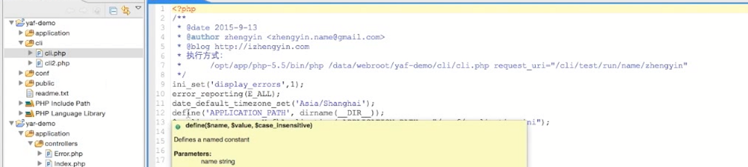

加一个cli文件夹



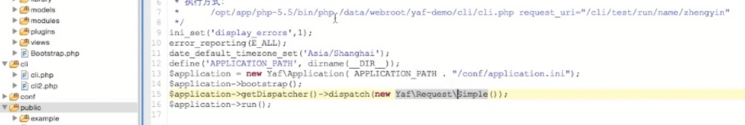

定义好之后

在modules中



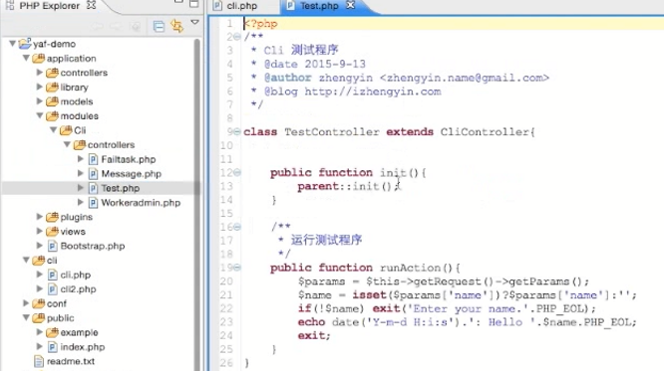

这里面有一个runAction

执行的时候

到命令行



通过脚本 正常执行

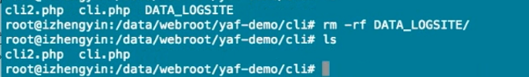

执行的是我们的入口

Request uri

这是通过这种方式执行cli脚本

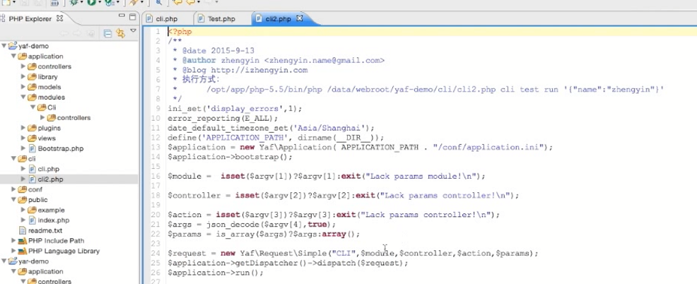

通过传参的模块定义我们要使用的action

这样 通过调用的时候就有差别了



这样可以通过dispatcher分发到具体的控制器

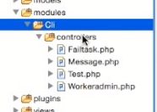

这个可以放置定时任务和守护进程 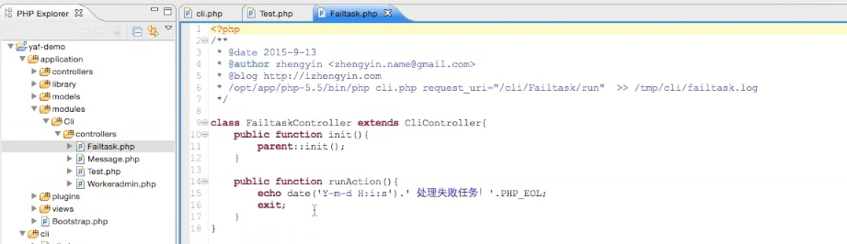

这个处理失败队列的类

在crontab中

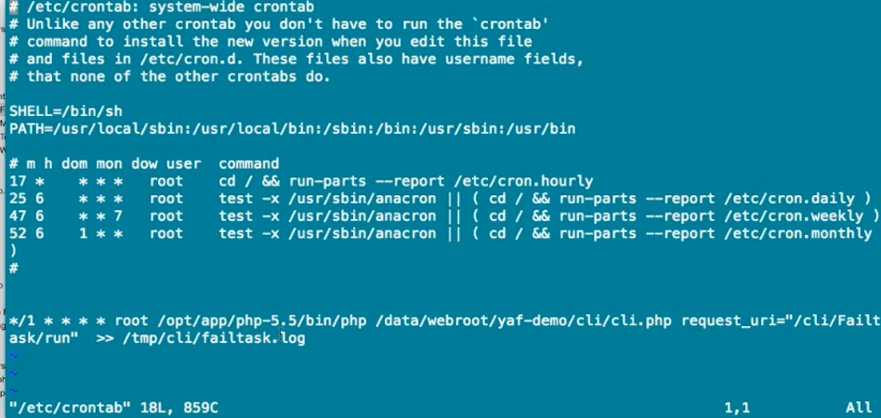

日志写到这里面

也可以手动执行

这个和刚才执行时一样的

这个是单独处理定时任务

还要有一些守护进程



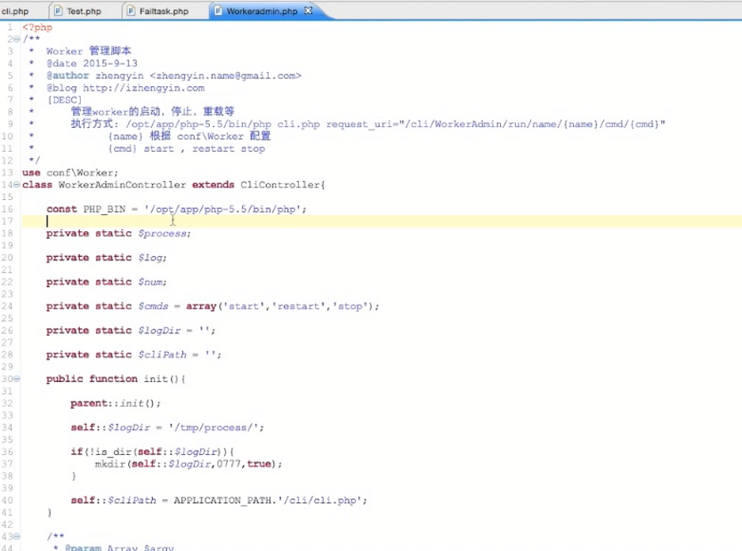

负责启动 停止 等进程

启动 重启 停止

通过name获取到配置文件

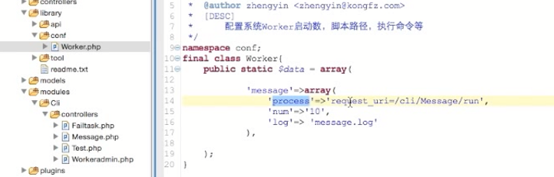

这个里面还是伪代码

【也没有怎么细听 感觉后面这几讲 我php一般 所以 有点听不懂慢慢来】